本科毕业论文

企业后勤管理系统中员工菜单子系统的设计与实现

贺世宇
201430340104

指导教师司国东 副教授

学院名称软件学院专业名称软件工程论文提交日期2018年3月31日论文答辩日期2018年4月21日

摘 要
在科学技术高速发展的今天，信息化早已深入人心。由于信息的可共享性及流动性的特点，在使人类的生活更加方便快捷的同时，也能够为人类在效率改善方面提供指引与方向。
本文研究开发的员工菜单子系统正是符合上述特点。和传统上的菜单不同，它采用了移动端H5与Javaweb搭配技术，极大地简化了员工查看、预定菜品、在线支付、反馈意见等流程，也能够为员工提供更人性化的菜品推荐与建议；同时，管理员也可以通过后台的实时统计去了解当前员工群所倾向的菜品、口味，以便进行食物的储备与菜品的创新研究等工作，也可通过反馈管理与提建议者直接沟通，使得菜品改善的方式更为公开、简便。
在技术架构层面，该子系统采用前后端分离的移动端H5开发模式，使其可以在不同型号的手机平台上运行。前端技术采用了VueJS作为前端框架，借助NodeJs实现前端工程化，通过Webpack（打包工具）、npm（包管理工具）进行模块化开发；后台技术则采用了基于Java语言的SSM框架，同时也搭配了Log4j、Tomcat工具进行开发。数据库则采用了轻量级且开源的MySQL。
关键词：信息化 员工菜单 人性化 H5

Design and implementation of employee menu subsystem in enterprise logistics management system
He Shiyu
(College of Informatics, South China Agricultural University, Guangzhou 510642, China)
Abstract: With the rapid development of science and technology, information technology has long been deeply rooted in the hearts of the people. Because of the characteristics of information sharing and mobility, it is also able to provide guidance and direction for people to improve their efficiency while making people's lives easier and faster.
This article researches and develops the staff menu subsystem to meet the above characteristics.Unlike traditional menus, it uses mobile H5 and Javaweb technologies to greatly simplify the process of employee viewing, booking, online payments, feedback, and provide more personalized recommendations for employees.At the same time, the administrator can also use the real-time statistics in the management backstage to find out what kinds of food the current employees prefer to so that they can prepare for food reserve and innovation of the dishes.They can also communicate directly with the proposers through the feedback management, which makes the way of improving the dishes more open and simple.In the technical architecture, the subsystem uses the mobile terminal (H5) development mode separated by the front-end technology and background, so that it can run on different types of mobile platforms.The front-end technology uses VueJS as the front-end framework, which implements front-end engineering through NodeJs, modularizing development through Webpack ( packaging tools ), npm ( package management tools );The background technology uses the SSM framework based on Java language, along with the development of Log4j and Tomcat tools.The database uses a lightweight, open-source MySQL.
Keywords: Informationization Employee menu Hommization H5

目 录
1 前言 1
1.1 课题的研究背景 1
1.1.1 课题的研究目的 1
1.1.2 课题的研究思路 2
1.1.3 课题的研究意义 2
1.2 课题相关领域的研究现状、发展趋势和研究方法 2
1.2.1 课题相关领域的研究现状 2
1.2.2 课题相关领域的发展趋势 3
1.2.2 课题相关领域的研究方法 3
1.3 总体方案 5
1.3.1 方案研究目标 5
1.3.2 方案研究内容 5
2 关键技术介绍 6
2.1 Android的系统架构 6
2.1.1 Android的优势 6
2.1.2 关键应用程序 6
2.1.3 应用程序框架 6
2.1.4 系统运行库 7
2.1.5 Android运行库 7
2.1.6 Linux内核 7
2.1.7 Android应用的构成 7
2.1.8 Android Popupwindow 8
2.1.9 Android自定义组件 9
3 组件分析与设计 10
3.1 组件分析 10
3.2 组件设计 11
3.2.1 词汇表 11
3.2.2 组件需求 11
3.2.3 组件结构 11
3.2.4 组件类图 12
3.2.5 关键代码流程图 14
4 组件的实践与应用 16
4.1 组件使用说明 16
4.2 在新闻阅读器中的应用 17
4.2.1 新闻阅读器的功能分析 17
4.2.2 新闻阅读器的详细设计 19
4.2.3 透明化组件在新闻阅读器的应用 22
5 总结与展望 24
5.1 总结 24
5.2 展望 24
参 考 文 献 26
致 谢 28

前言

课题的研究背景
2015年，《自然资源学报》发表了一篇有关“中国食物浪费”的现象的文章。
该文章表示，随着人们日益丰富的生活条件提高，食物浪费应当作为备受关注。根据专家测算，粮食在种、收、运、储、销以及加工、消费等环节都存在损失浪费现象，其中又以消费环节最为严重，2007年就有近300亿公斤的成品粮被浪费在饭店、餐馆、食堂和家庭餐桌上。（无言文方，2007）据国家粮食局发展交流中心统计数据显示，我国2011年浪费的食物总量折合成粮食为880多亿斤，是2011年粮食增产的88倍，这些粮食足够我国1.03亿人吃一年。（郄建伟，2011）
在如此庞大的浪费量面前，如何进一步减少粮食的浪费成为一个难题。所以，我们可以利用科学进步的技术，以及消息的流动性来解决这个难题。消费者可以根据自身情况接收到经过数据分析后得出的更人性化的菜品推荐，以至进一步改善他们在饮食方面的支出，也可以直接向食堂提出自己宝贵的意见，使得食堂的建设更加公平公正公开；对于膳食管理员，可以更简便地在线上直接对菜品进行增删查改操作，可以进一步使食堂的食物储备安排变得更加合理，同时也可以更加清晰直观地了解到员工对食堂菜品的倾向喜好，进一步来进行菜品的创新。
由此可见，研发一款具有人性化的菜品推荐功能、实时统计数据的后勤管理菜单子系统更具意义。

课题的研究目的
员工进餐是企业每日都会进行的、重要的一环。对进餐的各个方面进行改善，可以提高员工对公司的幸福归属感、食堂管理员工作效率等。通过在企业内部提供线上关注食堂功能，可以使员工的每日膳食更加方便、更加人性化，同时也可以对食堂的改进起重要作用。

课题的研究思路
该系统会采用前后端分离的方式进行开发。其中，前端会基于Node.js来搭建服务器渲染开发，后台会基于Tomcat来搭建服务器进行开发。
在前端开发过程中，可能将会使用到： JavaScript语言、Node.js服务端搭建工具、VueJS前端框架、Axios请求工具、Webpack打包工具,HTML5, CSS3等技术,同时系统采用MVVM的设计模式；
在后台开发过程中，可能将会使用到：JAVA语言、SpringMVC框架、Tomcat服务端搭建工具、PostMan调试工具等技术；
该系统的大致思路:
（1）学习和了解当前企业食堂工作的具体内容和现状，对设计题目进行全面的需求分析;
（2）根据需求分析结果做出概要设计;
（3）根据概要设计进行详细设计，做出E-R图(概念结构设计);
（4）在E-R图基础上进行关系模式设计（逻辑结构设计）;
（5）根据需求分析中的各种数据，得出各种视图以及各种约束、规则、触发器脚本描述;
（6）根据(5)中的内容在mysql中设计生成对应的数据库；
（7）用Node.js和Visual Studio Code作为开发平台及工具，结合网上现有系统完成设计。
同时，也有以下几点需要考虑的方面：
（1）通过VueJS来开发单页面应用，使页面的加载速度更快，同时也提高网页性能;
（2）通过使用Axios技术来实现表单的异步提交与验证。减少用户等待时间;
（3）美化平台的界面样，使界面更加高效、友好、人性化;
（4）调试服务器采用Node.js、Tomcat搭建本地服务器，更加简单快捷的安装与调试程序;
（5）使用Webpack技术将css、js文件打包，实现前端模块化;
（6）设计过程中采用模块化开发的设计思想，实现属性的封装整合;
（7）数据库考虑到实际的开发需求，采用mysql数据库管理系统。如有需要，也可以使用存储过程。

课题的研究意义
该研究活动主要是针对菜单公示、个性化推荐、实时统计、改善膳食、蔬菜材料库存等方面的意义而展开。
在菜单公示方面，传统的菜单采用的是打印菜单公示的方式。大部分的企业饭堂采用这种方式的原因是因为每周的菜单改动的幅度、频度不大。这样的弊端导致浪费纸张，同时员工查看起来也也不大方便。
在个性化推荐方面，部分员工可能因个人因素或者民族风俗，需要对某些食物忌口。系统也提供根据当前用户群个人所设置过的“饮食喜好”、消费过的“订单记录”、搜索过的“热门词汇”、收藏过的“热门菜品”来进一步从今日菜单中选出更合适该用户的菜品，最后会选出并提供给用户；
在实时统计方面，系统会统计出目前用户的籍贯、民族、口味等数据，以图表的形式表达给管理员，更加清晰直观。
在改善膳食方面，传统的建议书、意见簿这些反馈方式不仅对员工来说，反馈意见的步骤很繁琐，同时也不利于食堂经理进行阅读并记录，因为这些建议书的记录难以整理统计，还比较容易丢失。
在蔬菜材料的库存方面，传统的库存方面只能通过大概的统计进行库存。食堂经理在无法得知员工的进餐需求情况，在蔬菜材料的采购方面也难以做出合理的分配，并且，对于菜品的采购不当，也会造成一定的资源浪费。这些都是传统的员工食堂乃所面临的问题。如果食堂管理者能够根据大部分员工对某种或某几种菜品的喜爱程度，来目的性地准备更受大众欢迎的菜式，那就可以更精确来准备材料库存了；
当今是个网络繁昌，数据更替飞快的年代。电脑、手机应用也已经遍布全球各地；像企业、单位通过网络，来管理各个方面的工作已成为主流。
可以在员工每日菜单引用网络技术，可以使食堂管理员也要对物资进行管理，利用网络数据以及技术来处理能力，大大降低了以往传统方式的工作难度，将繁琐的流程简化，同时也可以避免资源浪费，达到事半功倍的效果。

课题相关领域的研究现状、发展趋势和研究方法分析

课题相关领域的研究现状
在我国，食堂菜单信息化、公开化是比较相对完善的。一方面是由于我国对信息化建设的重视，到目前为止有关计算机互联网络的建设已初见成效。另外一方面是因为在一些大中型企业完成了各自的信息局域网络。
其次，各行各业的大中型企业也越来也开始着手于办公自动化系统。因为这不仅反映了一个公司的管理制度的健全性，更能提高公司内部运作的性能。换句话说，可以在一定程度上报障公司内部运作的正常运行。因为办公自动化创造的良好条件，同时也为企业经营管理带来了更好的经济效益。
再次，员工在进食方面的健康素质和积极心态，也直接影响到员工对公司的幸福归属感，间接影响到公司的运作。尤其在当今物质繁昌的时代，出于对部分特殊人群健康着想，饮食必定需要加强控制。所以对于员工身体状况、平衡饮食建议，也是各企业提供的内容之一。
综上所述，开发一款员工每日菜单，有两方面的好处：
一是可以使员工对本周菜品一目了然，可以从平台中学到某菜品的好处、一些不适宜人群食用的菜品等，可以轻松得到系统经过筛选的适合自己的菜品，同时也可以对菜品评价打分、给食堂提供建议或者意见等；
二是可以使食堂管理者更加科学化地准备食材，进一步筹划对食材的采购、存储工作；可以进一步了解到当前用户的喜好；也可以使阅读员工对食堂的建议/意见的流程变得更加数据化、透明化。

课题相关领域的发展趋势
企业食堂中的菜单信息化、公开化正往着更高效操作、数据统计分析等几个方向发展。
更高效的操作：大大简化食堂菜单的查看流程、推广方式、意见整改，不仅可以节约纸张材料，更是能够动态化、科学地根据员工的喜爱、不同的时节等因素来进行菜品提供。
数据统计分析：食堂菜单相关数据将会成为食堂管理者决策的重要依据。结合计算机和信息化网络，从集团公司、企业高层管理的角度出发，为上述决策者提供统计数据、意见整改的可靠依据。

课题相关领域的研究方法分析
（1）翻阅相关书籍和资料。了解目前大部分企业食堂对每日菜单的工作内容、流程、效率等状况。
（2）开展调查，深入了解大多数员工对食堂菜品、用餐、建议的情况。
（3）参考其他平台的样式，根据实际需求进行各个功能的设计开发，最终完成系统开发。
在应用领域方面，则为应用于各中大型企业内部的员工食堂，以及一些民营的食堂管理群体。

总体方案

方案研究目标
在小屏幕设备上使用半透明技术进行信息表示，将用户关注的焦点信息的上下文内容显示在半透明层中，提高信息表示的密度，为用户提供更大的信息空间，提高用户探索信息和知识发现的能力。通过本项目的研究，为半透明技术在小屏幕设备上的推广提供理论指导和技术基础。

方案研究内容
①研究基于小屏幕设备的半透明信息层技术在Android平台上的实现，使整体信息（背景层）与焦点的上下文信息（半透明的前景层）构成一个两层的信息表示结构，以提高用户探索信息和知识发现的能力，减少不必要的交互操作。
②为了使开发者能够更好的使用小屏幕设备的半透明信息层技术，项目将尝试将此技术封装成一个组件，并提供简单灵活的接口，为不同的应用场景提供透明度设置原则。

关键技术介绍

Android的系统架构
Android是一个移动设备的软件平台，是由Linux+Java构成的开源软件，它提供包括SDK、Key Apps、Middleware、Linux Kernel四个部分在内的全套手机软件方案。它开放了基于Linux内核以上的开发工具，从而保证了内容的可移植性和多样性。Android平台为我们开发应用程序提供了一套很好的框架，我们可以在这个平台的基础上开发不同的应用程序，也可以开发新的组件供应用程序调用。

Android的优势
（1）开源：开源的手机开发平台；采用Android系统的终端可以有效的降低产品成本;Android系统对第三方软件开发商也是完全开放和免费的。Android系统承载着Google帝国的梦想。
（2）开放：Android是一个开放式的移动电话开发平台，Android是一个对第三方软件完全开放的平台，开发者在为其开发程序时拥有更大的自由度。
（3）免费：服务免费。
（4）Java语言开发：Java语言开发的优势，众所周知。
（5）开发敏捷与高效：
①强大的开发环境Eclipse，利于方便调试与开发。
②自带的模拟器，可在Windows平台开发调试。
③Android平台是操作系统、中间件、用户界面和应用软件组成，架构清晰，层次分明。

关键应用程序
Android会同一系列核心应用程序包一起发布，该应用程序包包括email客户端，SMS短消息程序，日历，地图，浏览器，联系人管理程序等。所有的应用程序都是使用Java语言编写的。

应用程序框架
开发人员也可以完全访问核心应用程序所使用的API框架。该应用程序的架构设计简化了组件的重用；任何一个应用程序都可以发布它的功能块并且任何其 它的应用程序都可以使用其所发布的功能块（不过得遵循框架的安全性限制）。同样，该应用程序重用机制也使用户可以方便的替换程序组件。

系统运行库
Android应用程序框架之下是一套C/C++函数库，它们服务于Android应用程序组件，其功能通过组件间接提供给开发者。这些函数库包括：标准C函数库、媒体功能库、浏览器引擎、2D和3D图形库、基于WEB应用的安全协议SSL、用于点阵和矢量字体渲染的FreeType以及SQLite引擎等。

Android运行库
Android的Java程序运行环境包含一组Java核心函数库及Dalvik虚拟机，它们有效地优化了Java程序的运行过程。所有的Android应用都运行在它自己的进程里，该进程是一个Dalvik虚拟机的实例，Dalvik被设计成能在一台设备上高效的运行多个虚拟机实例。Dalvik虚拟机的可执行文件被封装成Dalvik可执行格式(.dex)。这是被优化过的最小内存依赖的格式。Java编译器(dx工具)将注册了的和运行时用到的类编译成.dex格式。Dalvik虚拟机依赖于底层Linux内核提供的功能，如线程机制，和内存管理机制等。

Linux内核
Android 的核心系统服务依赖于 Linux 2.6 内核，如安全性，内存管理，进程管理， 网络协议栈和驱动模型。 Linux 内核也同时作为硬件和软件栈之间的抽象层。

Android应用的构成
对于一个Android应用程序来说，是由Activity、 Intent Receiver 、Service、Content Provider四部分组成，但并不是每一个Android应用程序都必须由这四部分组成。在应用程序中使用时，需要在配置文件AndroidMainfest．xml中进行配置。这个配置文件是每个Android应用程序所必需的，用于定义应用程序的组件、组件的功能以及必要条件等。
（1）Activity：应用程序的表示层。应用程序的每个界面都将是Activity类的扩展。Acitvities用视图(View)构成GUI来显示信息、响应用户操作。就桌面开发而言，一个活动(Activity)相当于一个窗体(Form)。
（2）Intent Receiver：一个应用程序间(inter-application)的消息传递框架。使用Intents你可以在系统范围内广播消息或者对一个目标Activity或Service发送消息，来表示你要执行一个动作。系统将辨别出相应要执行活动的目标(target)。
（3）Service：应用程序中的隐形工作者。Service组件在后台运行，更新你的数据源和可见的Activities，触发通知(Notification)。在应用程序的Activities不激活或不可见时，用于执行依然需要继续的长期处理。
（4）Content Provider：可共享的数据存储。Content Providers用于管理和共享应用程序数据库。是跨应用程序边界数据共享的优先方式。这表示你可以配置自己的Content Providers以允许其他应用程序的访问，用他人提供的Content Providers来访问他人存储的数据。Android设备包括几个本地Content Providers，提供了像媒体库和联系人明细这样有用的数据库。

Android Popupwindow
Android Popupwindow 是一种阻塞式的弹出窗口，这就意味这我们退出这个弹出框之前，程序会一直等待。它可以浮动在当前activity的任何位置上，并且不干扰用户对背后窗口的操作。需要注意的是，Popupwindow必须出发某一个焦点或者某个动作才会显示出来。 PopupWindow的性质，其实就是我们通常所说的“模态对话框”。只有在其退出之后，才可以进行外部线程的操作。
PopupWindow有点类似于Dialog，相同点在于都是弹出窗口，并且都可以对其进行自定义显示，并且里面的监听组件，进行相应的操作，但它与Dialog又有很大的区别，PopupWindow只是弹出窗口，不会使宿主Activity组件失去焦点，也就是说PopupWindow弹出后，你仍可以与宿主Activity进行交互，Dialog却不能做到这一点。
声明Popupwindow的方式有很多种，根据API如下创建：（当不传递width，heigth时，默认为0*0）
PopupWindow(Context context)
PopupWindow(Context context, AttributeSet attrs)
PopupWindow(Context context, AttributeSet attrs, int defStyle)
PopupWindow(Context context, AttributeSet attrs, int defStyleAttr, int defStyleRes)
PopupWindow()
PopupWindow(View contentView)
PopupWindow(int width, int height)
PopupWindow(View contentView, int width, int height)
PopupWindow(View contentView, int width, int height, boolean focusable)
Android popupwindow的显示方式：
a.在anchor的左下角显示PopupWindow，偏移位置为xoff和yoff，即相当于以anchor的左下角定点为二维坐标系的原点，向右为正x，向下为正y
Void showAsDropDown(View anchor, int xoff, int yoff)
b.在anchor的左下角显示PopupWindow，偏移位置为0
Void showAsDropDown(View anchor)
c.在固定位置显示，parent为父view，gravity为显示的格式（如剧中），x和y为坐标点
void showAtLocation(View parent, int gravity, int x, int y)

Android自定义组件
Android提供了精巧和有力的组件化模型构建用户的UI部分。主要是基于布局类：View和ViewGroup。在此基础上，Android平台提供了大量的预制的View和ViewGroup子类，即布局（layout）和窗口小部件（widget）。可以用它们构建自己的UI。
如果没有符合开发者需求的预制窗口小部件，开发者可以创建自己的视图子类。如果只是对已存在的窗口小部件或者布局做小的调整，只需继承该类，覆盖相关的方法。
基本方法：
总的来说，创建自定义的视图组件步骤是：
（1）创建自己的类，继承已经存在的View类或者子类。
（2）覆盖超类的一些方法。
（3）提供构造函数。
（4）使用新创建的扩展类。一旦完成，你的新扩展类就可以用于所有View使用的地方。

组件分析与设计

组件分析
用小屏幕（如手机）设备浏览信息时，屏幕上显示的信息较少。这在很大程度上限制了信息的显示，本研究的目标和需求是在小屏幕设备上使用半透明技术进行信息表示，将用户关注的焦点信息的上下文内容显示在半透明层中，提高信息表示的密度，为用户提供更大的信息空间，提高用户探索信息和知识发现的能力。通过本项目的研究，为半透明技术在小屏幕设备上的推广提供理论指导和技术基础。
现在很多的手机应用软件，如新闻阅读器，股票资讯阅读等软件，信息较多，但是能够在屏幕上显示的数据，则比较少。这就限制了本身信息能够传达的内容。为了解决这一问题，本研究专注在手机屏幕设备上使用半透明技术技术信息表示，给开发者提供基于焦点与上下文的半透明化图片信息展示的组件，以提高信息表示的密度。如图3所示。


- 新闻阅读器上的半透明技术效果图
图中图片基于焦点与上下文技术，传统的图片信息可能需要翻页展示，现在基于半透明信息表示，将其透明化，同时也不限制当前上下文的信息文字展示，这样整个密度就提高。

组件设计

词汇表
焦点：focus，有页面跳转或者图片展示的文字。
上下文：context，与信息相关的展示。
透明层：translucent layer；信息展示透明的程度。

组件需求
组件是供开发者使用的，通过对半透明化组件的分析，组件包括一下功能属性：
（1）上下文，也就是消息的内容，开发者可以自定义将要显示的消息的内容。
（2）焦点集：焦点的集合。
（3）透明层。
开发者可以通过自定义消息的内容，焦点的集合，还有将要展示的信息的透明程度。

组件结构
由上述的功能属性，结合面向对象的思想，我们可以抽象出来的对象为：上下文内容，组件中由TranslucentContext这个类表示；而一篇上下文消息中，包括了焦点集，组件中把焦点TranslucentFocus类存储在顺序线性表list中；为了更好的定位焦点中存在的半透明信息，给焦点一个名字focusName；在半透明信息层TranslucentLayer中，包含了开发者可以自定义的透明度，还有半透明图片所在的路径。如图4所示，就是半透明组件的整个组件结构；这样，当开发者使用的时候，就可以根据实际的情况使用，定义上下文信息，焦点集和半透明信息的透明度。
为了能在屏幕中悬浮出另外一个窗口，Android中使用了Popupwindow。把Popupwindow当作一个容器，可以在其上使用其他控件。把ImageView放在Popupwindow上，对ImageView进行各种设置，能够很好地达到我们想要的半透明效果。
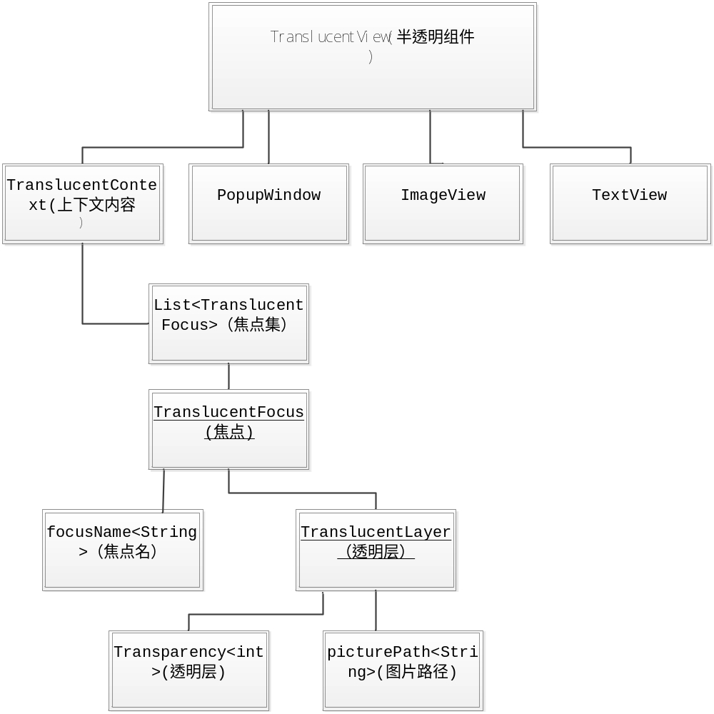
- 组件结构图

组件类图
（1）TranslucentContext：焦点上下文，包括了上下文内容和焦点

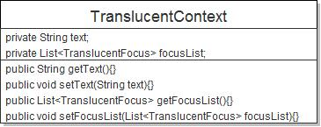
- TranslucentContext类图
（2）TranslucentFocus：焦点类，包含的属性有焦点名字和透明层
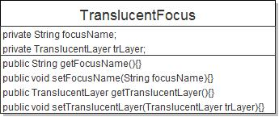
- TranslucentFocus类图
（3）TranslucentLayer：透明层类，包含几个常用的定义为final的透明度值
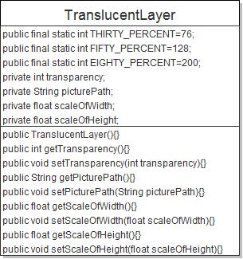
- TranslucentLayer类图
（4）TranslucentView：透明显示View

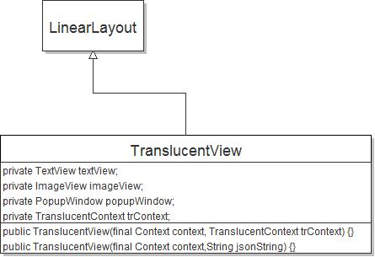
- TranslucentView类图

关键代码流程图
透明显示View的渲染流程如图9所示：

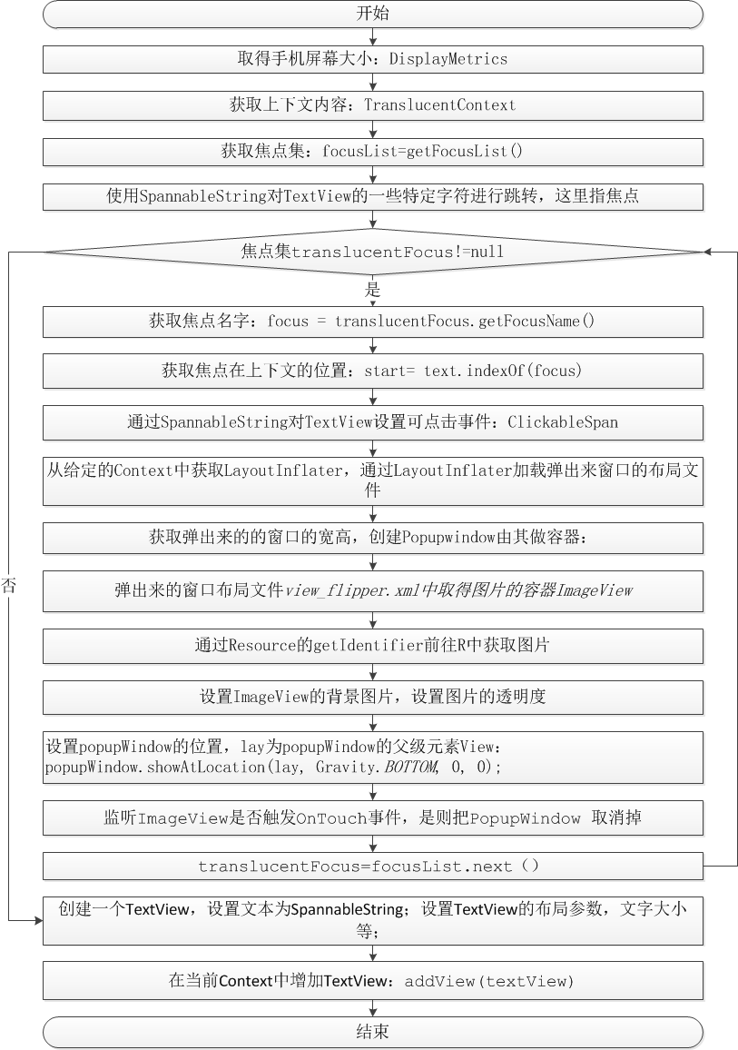
- 渲染流程图

组件的实践与应用

组件使用说明
（1）引入TranslucentView.jar。
（2）构造TranslucentView的实例。
构造函数如下：
//两个构造函数，第一个后面存进的参数是TranslucentContext，然后调用渲染函数renderView
public TranslucentView(final Context context, TranslucentContext trContext) {
super(context);
this.trContext= trContext;
renderView(context);
// trContext = JSON.parseObject(jsonString, TranslucentContext.class);
}
//两个构造函数，第二个后面存进的参数是String类型的，然后调用渲染函数renderView
public TranslucentView(final Context context,String jsonString) {
super(context);
this.trContext = JSON.parseObject(jsonString, TranslucentContext.class);
renderView(context);
}
jsonString格式如下：
{
'focusList':[{
'focusName':'民和股份',
'translucentLayer':{
'picturePath':'picture1',
'scaleOfHeight':0.4,
'scaleOfWidth':0.8,
'transparency':200
}
},{
'focusName':'华英农业',
'translucentLayer':{
'picturePath':'picture1',
'scaleOfHeight':0.4,
'scaleOfWidth':0.8,
'transparency':128
}
}],
'text':'18家公司大幅向上修正业绩增幅，尤其以农林牧渔业上司公司最为抢眼。如民和股份、华英农业、益生股份、新五丰等公司就相继大幅修正了前三季度业绩增幅。10月11日新五丰公告称将原来业绩预测同比增加20倍以上，修正为同比上升32倍至38倍。民和股份预计2011年1-9月归属于上市公司股东的净利润为18000万元-19000万'
}

TranslucentContext构造如下：
TranslucentContext trContext = new TranslucentContext();
List<TranslucentFocus> focusList = new ArrayList<TranslucentFocus>();
trContext.setText("18家公司大幅向上。。。。。。。。。。（文字如上的text）");
TranslucentFocus trfocus1 = new TranslucentFocus();
trfocus1.setFocusName("民和股份");
TranslucentLayer trLayer1 = new TranslucentLayer();
trLayer1.setPicturePath("picture1");
trLayer1.setTransparency(TranslucentLayer.EIGHTY_PERCENT);
trLayer1.setScaleOfHeight((float)0.4);
trLayer1.setScaleOfWidth((float)0.8);
trfocus1.setTranslucentLayer(trLayer1);
focusList.add(trfocus1);
TranslucentFocus trfocus2 = new TranslucentFocus();
trfocus2.setFocusName("华英农业");
TranslucentLayer trLayer2 = new TranslucentLayer();
trLayer2.setPicturePath("picture1");
trLayer2.setTransparency(TranslucentLayer.FIFTY_PERCENT);
trLayer2.setScaleOfHeight((float)0.4);
trLayer2.setScaleOfWidth((float)0.8);
trfocus2.setTranslucentLayer(trLayer2);
focusList.add(trfocus2);
trContext.setFocusList(focusList);
（3）把TranslucentView添加到开发者需要的容器里。

在新闻阅读器中的应用

新闻阅读器的功能分析
阅读器从特定的数据源获取数据，然后利用translucent组件展示出来。
服务端功能：主要是提供数据，提供指定标签格式的XML数据。
客户端功能：1.查看新闻分类；2.查看该分类下的新闻列表；3.查看具体的新闻，这里用translucent组件去展示，通过新闻的焦点，可以查看相关信息。如图10所示：

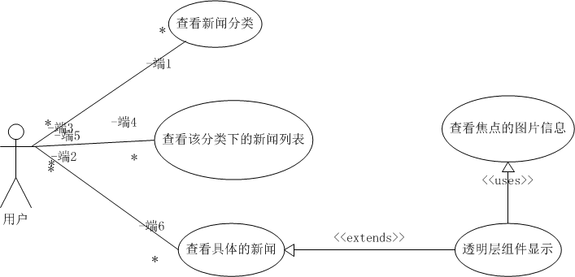
- 新闻阅读器用例图
用例1：查看具体新闻
用例编号：UC1 用例名：查看具体新闻
执行者
用户
前置条件
用户已经启动新闻浏览器
后置条件
无
基本路径
查看新闻分类
2. 查看该分类下的新闻列表
3. 点击单条新闻进入到具体新闻
4. 用例结束。
扩展
3a1.如果单条新闻有焦点集，则使用透明层组件显示
3a2.如果单条新闻没有焦点集，则直接显示新闻详细信息。
业务规则
无
非功能需求
无
设计约束
无

用例2：透明层组件显示
用例编号：UC2 用例名：透明层组件显示
执行者
用户
前置条件
到达查看具体新闻页面
后置条件
可以查看焦点的图片信息
基本路径
1. 到达具体新闻页面
2. 点击焦点
3. 透明层组件显示
4. 查看焦点的图片信息
5. 用例结束。
扩展
无
业务规则
无
非功能需求
无
设计约束
无

新闻阅读器的详细设计
（1）服务端：因为不是本文研究的重点，目前只是简单提供一个Web服务，主要是提供固定的数据源，数据源的格式主要是扩展rss的格式，如下所示：
<item>
<title>英国第3艘45型驱逐舰“钻石”号测试防空系统 </title>
<link>http://news.ifeng.com/mil/3/detail_2012_05/02/14277349_0.shtml>
</link>
<author>www.ifeng.com </author>
<guid>http://news.ifeng.com/mil/3/detail_2012_05/02/14277349_0.shtml</guid>
<category/>
<pubDate>Wed, 02 May 2012 14:53:30 +0800</pubDate>
<comments/>
<description>
据英国海军网站2012年5月1日报道 英国皇家海军第3艘45型驱逐舰“钻石”号近日成功地从舰载导弹发射井发射了一枚速度3倍于音速的“海毒蛇”导弹，该导弹成功击中了空中的无人机目标。本次“海毒蛇”导弹的成功发射意味……
<a href="http://news.ifeng.com/mil/3/detail_2012_05/02/14277349_0.shtml">[查看全文]</a>
</description>
<focusList>
<focus>
<focusName>45型驱逐舰</focusName>
<picturePath>45型驱逐舰的图片路径</picturePath>
</focus>
</focusList>
</item>
（2）客户端：主要是利用xmlpull解析器去获取数据，然后用半透明组件展示。
①pull解析器原理
由于Rss的格式是基于XML格式的，所以可以使用Android附带的一个pull解析器 解析rss。Android系统内部在解析各种XML时也是用PULL解析器，Android官方推荐开发者们使用Pull解析技术。Pull解析技术是第三方开发的开源技术，它同样可以应用于JavaSE开发。
PULL 的工作原理：XML pull提供了开始元素和结束元素。当某个元素开始时，我们可以调用parser．nextText从XML文档中提取所有字符数据。当解释到一个文档结束时，自动生成EndDocument事件。
常用的XML pull的接口和类：
XmlPullParser：XML pull解析器是一个在XMLPULL VlAP1中提供了定义解析功能的接口。
XmlPullParserFactory：这个类用于在XMPULL V1 API中创建XML Pull解析器。
XmlPullParserException：抛出单一的XML pull解析器相关的错误。
②pull解释流程图

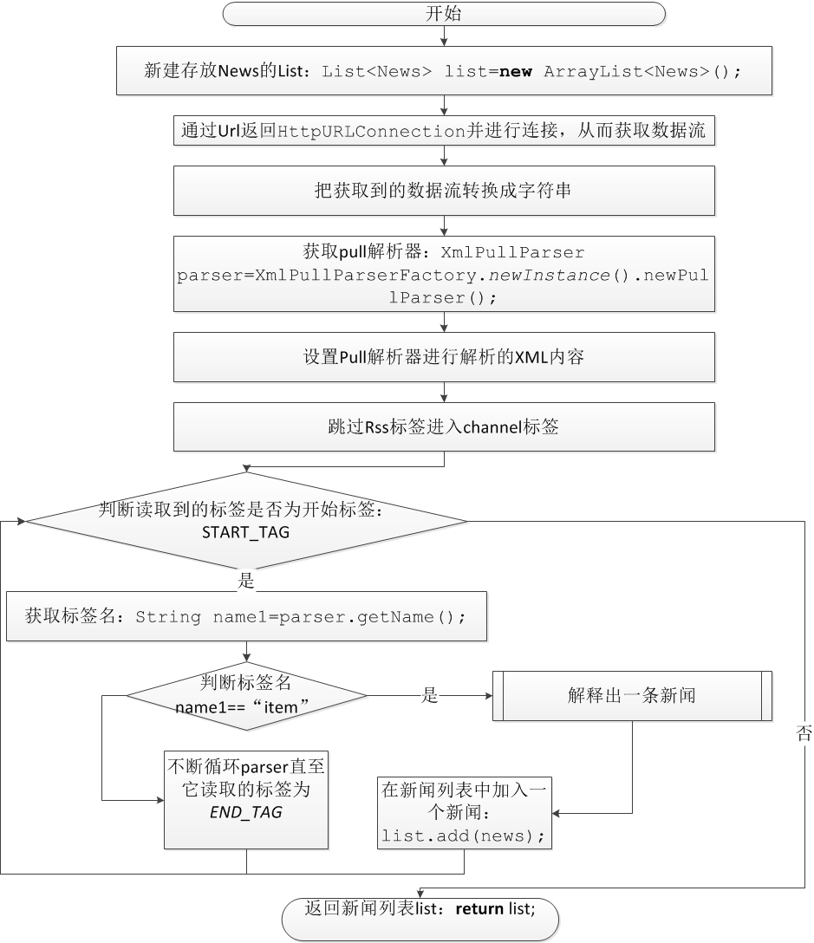
- Pull解析主流程图
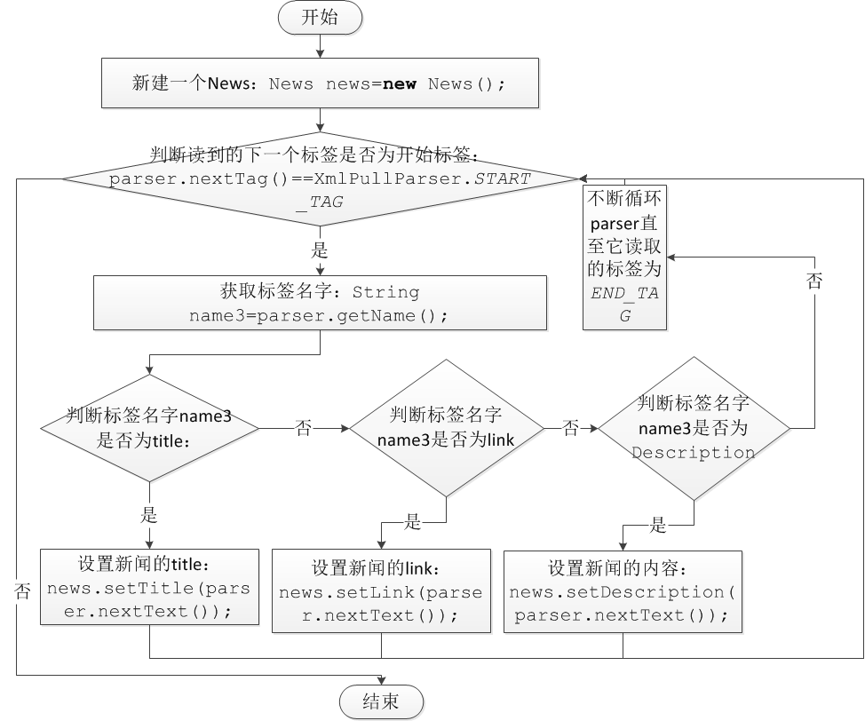
- Pull解析子流程图
③由pull解析器获取到的数据中包括了description，focusList，focus，focusName，picturePath这些标签数据，里面对应的数据分别是上下文内容，焦点集，焦点，焦点名字，半透明图片的路径；开发者可以利用获得的数据，封装成半透明组件使用所需要的JSON格式；或者封装成TranslucentContext对象，这样就可以构造出一个半透明组件TranslucentView的实例以此展示内容。

透明化组件在新闻阅读器的应用
(1)新闻阅读器运行效果如图13所示，其中图a为查看新闻分类页面；图b为查看某分类下的新闻列表；图c为查看具体的新闻；图d为使用了半透明组件后的效果。
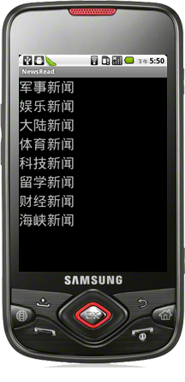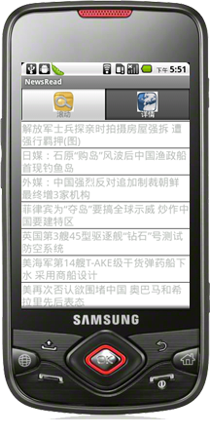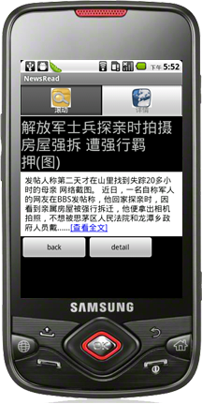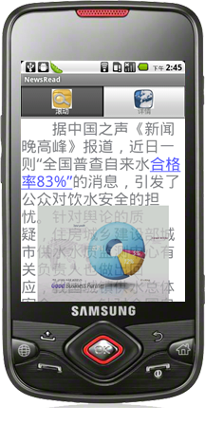
a
b
c
d
- 新闻分类页面

总结与展望

总结
本课题研究的是基于焦点和上下文的半透明组件，为了检验组件的可用性，还开发了一个新闻浏览器。组件实现了研究初期的组件设计目标，满足需求分析里面的需求，基本达到预期的目标。总体上，组件设计主要实现了基于焦点和上下文的半透明信息展示功能，为开发者提供比较简单灵活的使用方式，具体内容如下：
(1) 开发者可以自定义上下文内容，其中内容格式包括了jsonString，简单明了。
(2) 开发者可以自定义焦点集，使信息展示密度加大。
(3) 开发者可以自定义半透明信息的透明度。
通过对Android手机平台的组件和新闻阅读器的开发，使我对Android和互联网有了更深入的了解，对Android的各组件也有一定的认识。开发者在开发自定义的组件时，要知道要领是：(1)创建自己的类；(2)继承已经存在的View类或者子类；(3)覆盖超类的一些方法；(4)提供构造函数。只要能够按照这四部走，开发自定义组件时就更加清晰。而对于新闻阅读器，需要定义好数据格式源，本研究的新闻阅读器是在RSS的基础上增加了focuslist，focus和picturePath等标签，目的是为了提供半透明组件合法的数据。
总之，经过几个月的Android系统技术知识的学习和半透明组件的构思和设计，使我对Android系统有了一定的了解，让我对Android系统的的开发模式有了更深入的了解。

展望
本文将基于小屏幕的半透明技术应用到了Android平台，设计了一个半透明层的组件，并且把它应用到了新闻阅读器中。在应用的过程中，本人认为以下几个方面是值得在今后的研究中加以深化和完善的。
(1)半透明层的上下文支持有限制。实现上因为用了Android的TextView组件，只能支持文本，不能支持图片。所以还无法对上下文真正做到图文并茂，使得该半透明层的组件应用范围受限。
(2)半透明层无法保证显示最佳效果。因为半透明层展示的图片，事先是不可知的，所以同样的半透明参数，没有办法保证以最佳的显示效果来展示图片。
(3)进一步简化开发者开发复杂度。虽然组件提供了比较灵活的接口来设置半透明效果，但这也意味着开发的使用的复杂度提高了。所以今后，还需要再深入地分析图片，尽量智能的设置半透明参数，以尽可能达到较佳的透明效果。这样开发者就只要关注数据源，而不需要关注半透明参数，也能达到比较好的半透明效果。
(4)平台限制。目前只是把半透明技术应用到了Android平台上，其它的平台如：Symbian、iPhone OS、Microsoft Windows Phone，这些平台也拥有大量的用户，有必要实现相对应的开发组件。

参 考 文 献
无言文方.“餐桌”浪费与粮食安全[J].视野，2007,(06):49
郄建伟.浪费比饥荒更可怕[J].时事（时事报告初中生版），2011,(03):71
侯月明，乔晓东，孙卫等. 开源分析工具在中文文献分析中的应用[J].现代图书情报技术，2013,(03):71

致 谢
本毕业设计是在司国东老师的指导下完成的。感谢司国东老师的教导。通过本次设计，让我收获良多：这次开发过程是我四年大学成长的一个见证，我从中学会了开发者应该独立思考和独立开发。从需求分析，软件设计，软件架构到软件编码，软件测试，都需要认真思考，有自己的见解。在整个软件的生命周期中，遇到的不懂问题，可以通过请教他人，互联网等方式查找相关有效解决方案。本次毕业设计让我学会了更多的知识，有技术的也有生活的：懂得交流和学会思考。如何使自己更好地融入到开发的过程中；同时也使我了解到Android平台的开发流程和模式，为我积累了更多的开发经验。
四年的大学在这个季节即将结束，而在这篇论文完成之际，我要再次感谢司国东老师。从论文的题目的确定，再到论文写作的指导，经过你耐心的指导，我才有了更深刻的思考与领悟，从而使论文可以顺利的完成。从老师的身上，我看到了他丰富的经验还有认真的教学态度，自己从中学到了另外一种待事的方式。平凡的语句希望可以道出我最真诚和衷心的感谢。
感谢我的父母，感谢你们多年来的培养，在我失落时的理解与鼓励，在我迷茫时的支持，在我任性时的无限包容。我的爱从未说出口，可是我努力让自己用行动让你们感受到。
感谢我的朋友们，在我失意时无言的陪伴。有你们真好。
最后，感谢华南农业大学信息学院的领导和老师，是你们传授了我丰富的知识；让我学到更多的是授之以渔的道理；也感谢08计算机2班的同学和HCI的师兄师弟，感谢你们一直的帮助，还有那份深厚的情谊。
在此再次向大家致以衷心的感谢。

华南农业大学
本科生毕业论文成绩评定表
学号 | 200830740218 |  |  |  |  | 姓名 |  | 刘晓霞 | 专业 | 计算机科学与技术
毕业论文题目 |  |  | 基于小屏幕设备的半透明信息层技术
指导教师评语

成绩（百分制）： 指导教师签名： 年 月 日
评  阅  人  评  语  及  成  绩  评  定 |  | 成绩  评定  标准 |  | 评分项目 |  |  |  |  |  |  | 分值 | 得分
 |  |  |  | 选题  质量  20% | 1 |  | 专业培养目标 |  |  |  | 5
 |  |  |  | 选题  质量  20% | 2 |  | 课题难易度与工作量 |  |  |  | 10
 |  |  |  | 选题  质量  20% | 3 |  | 理论意义或生产实践意义 |  |  |  | 5
 |  |  |  | 能力  水平40% | 4 |  | 查阅文献资料与综合运用知识能力 |  |  |  | 10
 |  |  |  | 能力  水平40% | 5 |  | 研究方案的设计能力 |  |  |  | 10
 |  |  |  | 能力  水平40% | 6 |  | 研究方法和手段的运用能力 |  |  |  | 10
 |  |  |  | 能力  水平40% | 7 |  | 外文应用能力 |  |  |  | 10
 |  |  |  | 成果  质量40% | 8 |  | 写作水平与写作规范 |  |  |  | 20
 |  |  |  | 成果  质量40% | 9 |  | 研究结果的理论或实际应用价值 |  |  |  | 20
评阅人评语：

成绩（百分制）： 评阅人签名： 年 月 日

续上表：
答  辩委员会  意见与  成  绩  评  定 | 评价项目 | 具体要求（A级标准） | 最高分 | 评分
 |  |  |  | A | B | C | D | E
答  辩委员会  意见与  成  绩  评  定 | 论文质量 | 论文（设计）结构严谨，逻辑性强；有一定的学术价值或实用价值；文字表达准确流畅；论文格式规范；图表（或图纸）规范、符合要求。 | 60 | 55-60 | 49-54 | 43-48 | 37-42 | ≤36
答  辩委员会  意见与  成  绩  评  定 | 论文报告、讲解 | 思路清晰；概念清楚，重点（创新点）突出；语言表达准确；报告时间、节奏掌握好。 | 20 | 19-20 | 17-18 | 15-16 | 13-14 | ≤12
答  辩委员会  意见与  成  绩  评  定 | 答辩情况 | 答辩态度认真，能准确回答问题 | 20 | 19-20 | 17-18 | 15-16 | 13-14 | ≤12
答  辩委员会  意见与  成  绩  评  定 | 是否同意通过论文答辩（打√）  - 同意  - 不同意  成绩（百分制）： 答辩委员会主席（签名）：  年 月 日
成绩总评 | 论文总评分数：  论文成绩总评等级： 学院盖章：  年 月 日
注：1、论文成绩评定等级：参考评阅人的评阅、指导教师评阅情况，结合答辩情况，建议按指导教师评分、评阅人评分、答辩评分为4∶3∶3的比例评定论文总成绩分数，然后按优（90－100分）、良（80－89分）、中（70－79分）、及格（60－69分）、不及格（<60分）给出成绩等级。2、论文成绩以分数的形式登记到教务管理系统。

